Análisis descriptivo y comparativo de la encuesta: Encuesta Normal
Artículo científico generado automáticamente por SADI

Resumen
El dataset analizado presenta 10 registros y 11 variables. En su estructura se identifican 2 variables numéricas, 9 categóricas y 0 temporales. No se observaron valores faltantes globales, lo que constituye una base favorable para el análisis. Desde la perspectiva analítica, el enfoque sugerido por SADI es: general Las variables más dispersas podrían explicar buena parte de la variabilidad observada. SADI detectó como posible variable objetivo 'Genero', dentro de un contexto de classification.
Recomendaciones principales: Priorizar tablas de frecuencias y distribución de respuestas.; Comparar categorías clave entre preguntas relevantes..
Prioridad analítica sugerida: bar > hist > missing > corr > scatter > box.
Análisis sugeridos: frequency_analysis; categorical_summary; response_distribution; missing_analysis.
Gráficos sugeridos: top_categories; response_bars; distribution_bars.
Enfoque narrativo recomendado: general.
Próximo paso recomendado: Profundizar en segmentación categórica. Justificación: Predominan variables categóricas, por lo que conviene explorar frecuencias, cruces y perfiles.. Acción sugerida: Analizar distribuciones y comparaciones entre categorías..

1. Introducción
El presente informe resume el análisis descriptivo y comparativo del dataset 'Encuesta Normal', clasificado como encuesta normal. Se evaluaron frecuencias, resúmenes descriptivos, asociaciones entre variables categóricas y, cuando fue posible, diferencias entre grupos a partir de una variable de segmentación detectada automáticamente. Además, SADI generó una lectura metodológica complementaria con recomendaciones, prioridades analíticas y sugerencias de continuidad.

2. Método
El análisis se realizó sobre 10 registros. Se procesaron 11 variables, de las cuales 9 fueron categóricas y 2 numéricas.
Se identificó la variable 'Servicio_Mas_Utilizado' como eje principal de segmentación, utilizada para explorar asociaciones y contrastes entre grupos.

3. Resultados
El análisis se realizó sobre 10 registros y 11 variables.
Se detectó como variable principal de segmentación a 'Servicio_Mas_Utilizado', utilizada para explorar diferencias y asociaciones entre grupos.

Hallazgos principales:
• Se detectó 'Servicio_Mas_Utilizado' como variable principal de segmentación.

Asociaciones categóricas relevantes:
• Comentario: Cramér’s V = 1.000, p = 0.332820, intensidad muy fuerte.
• Tipo_Trabajo: Cramér’s V = 0.784, p = 0.055770, intensidad muy fuerte.
• Carrera: Cramér’s V = 0.682, p = 0.157109, intensidad muy fuerte.
• Recomendaria_Universidad: Cramér’s V = 0.570, p = 0.196521, intensidad fuerte.
• Uso_Biblioteca: Cramér’s V = 0.568, p = 0.168325, intensidad fuerte.
• Trabaja: Cramér’s V = 0.363, p = 0.516995, intensidad moderada.

Se realizaron comparaciones entre grupos en variables numéricas, pero no se detectaron diferencias estadísticamente significativas en los principales contrastes.

4. Discusión
El dataset analizado presenta 10 registros y 11 variables. En su estructura se identifican 2 variables numéricas, 9 categóricas y 0 temporales. No se observaron valores faltantes globales, lo que constituye una base favorable para el análisis. Desde la perspectiva analítica, el enfoque sugerido por SADI es: general Las variables más dispersas podrían explicar buena parte de la variabilidad observada. SADI detectó como posible variable objetivo 'Genero', dentro de un contexto de classification.
Recomendaciones principales: Priorizar tablas de frecuencias y distribución de respuestas.; Comparar categorías clave entre preguntas relevantes..
Prioridad analítica sugerida: bar > hist > missing > corr > scatter > box.
Análisis sugeridos: frequency_analysis; categorical_summary; response_distribution; missing_analysis.
Gráficos sugeridos: top_categories; response_bars; distribution_bars.
Enfoque narrativo recomendado: general.
Próximo paso recomendado: Profundizar en segmentación categórica. Justificación: Predominan variables categóricas, por lo que conviene explorar frecuencias, cruces y perfiles.. Acción sugerida: Analizar distribuciones y comparaciones entre categorías..

5. Recomendaciones
• Priorizar tablas de frecuencias y distribución de respuestas.
• Comparar categorías clave entre preguntas relevantes.

6. Plan sugerido
Análisis sugeridos:
• frequency_analysis
• categorical_summary
• response_distribution
• missing_analysis
Gráficos sugeridos:
• top_categories
• response_bars
• distribution_bars
Enfoque narrativo recomendado: general
Advertencias metodológicas:
• El dataset tiene pocas filas; algunos análisis pueden ser inestables.

7. Prioridad analítica sugerida
• bar
• hist
• missing
• corr
• scatter
• box

8. Variables clave
• Edad | score=10 | missing=0.0%
• Genero | score=10 | missing=0.0%
• Carrera | score=10 | missing=0.0%
• Trabaja | score=10 | missing=0.0%
• Tipo_Trabajo | score=10 | missing=0.0%
• Horas_Estudio_Semanal | score=10 | missing=0.0%
• Uso_Biblioteca | score=10 | missing=0.0%
• Servicio_Mas_Utilizado | score=10 | missing=0.0%
• Satisfaccion_Servicios | score=10 | missing=0.0%
• Recomendaria_Universidad | score=10 | missing=0.0%

10. Próximo paso recomendado
Título: Profundizar en segmentación categórica
Por qué: Predominan variables categóricas, por lo que conviene explorar frecuencias, cruces y perfiles.
Acción sugerida: Analizar distribuciones y comparaciones entre categorías.

11. Conclusión
El dataset analizado presenta 10 registros y 11 variables. En su estructura se identifican 2 variables numéricas, 9 categóricas y 0 temporales. No se observaron valores faltantes globales, lo que constituye una base favorable para el análisis. Desde la perspectiva analítica, el enfoque sugerido por SADI es: general Las variables más dispersas podrían explicar buena parte de la variabilidad observada. SADI detectó como posible variable objetivo 'Genero', dentro de un contexto de classification.
Recomendaciones principales: Priorizar tablas de frecuencias y distribución de respuestas.; Comparar categorías clave entre preguntas relevantes..
Prioridad analítica sugerida: bar > hist > missing > corr > scatter > box.
Análisis sugeridos: frequency_analysis; categorical_summary; response_distribution; missing_analysis.
Gráficos sugeridos: top_categories; response_bars; distribution_bars.
Enfoque narrativo recomendado: general.
Próximo paso recomendado: Profundizar en segmentación categórica. Justificación: Predominan variables categóricas, por lo que conviene explorar frecuencias, cruces y perfiles.. Acción sugerida: Analizar distribuciones y comparaciones entre categorías..

Anexo. Figuras del análisis
Figura 1. Distribución: Edad
Tipo: Descriptivo
Muestra la distribución de la variable numérica analizada.
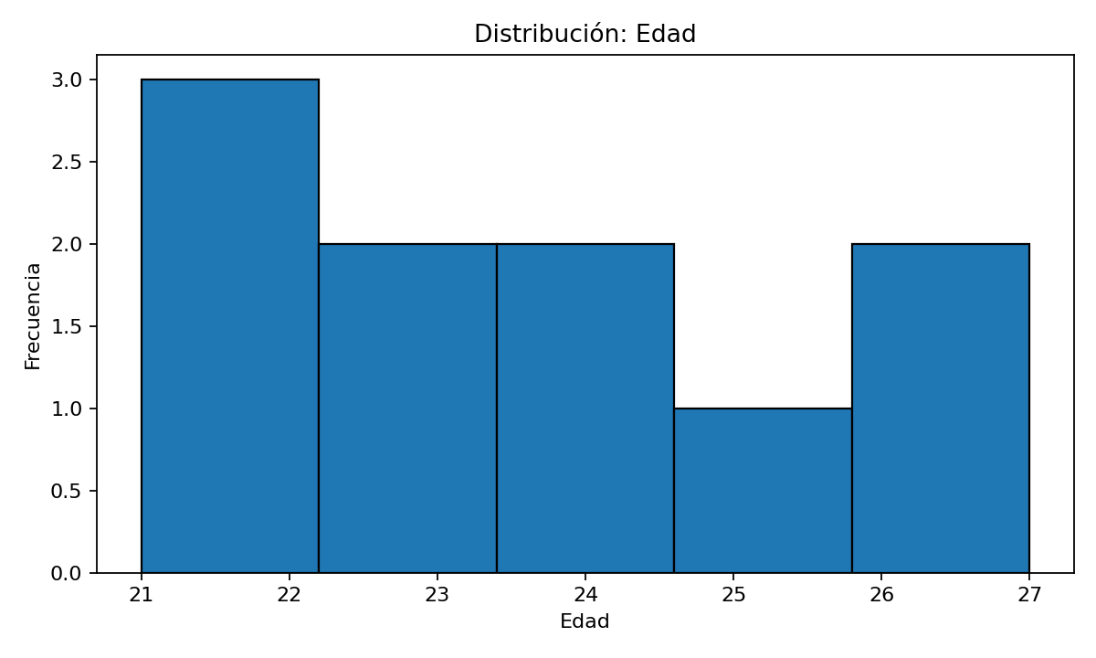

Figura 2. Distribución: Horas Estudio Semanal
Tipo: Descriptivo
Muestra la distribución de la variable numérica analizada.
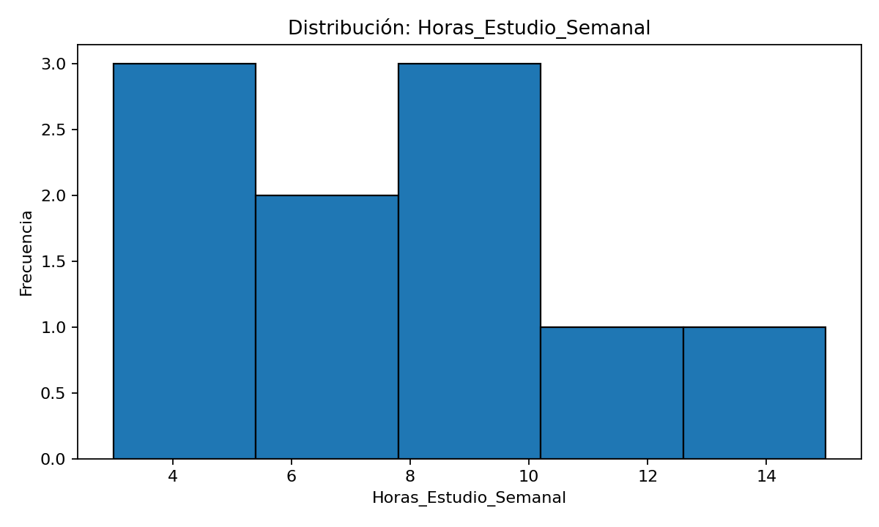

Figura 3. Frecuencias: Carrera
Tipo: Descriptivo
Resume las categorías más frecuentes de la variable analizada.
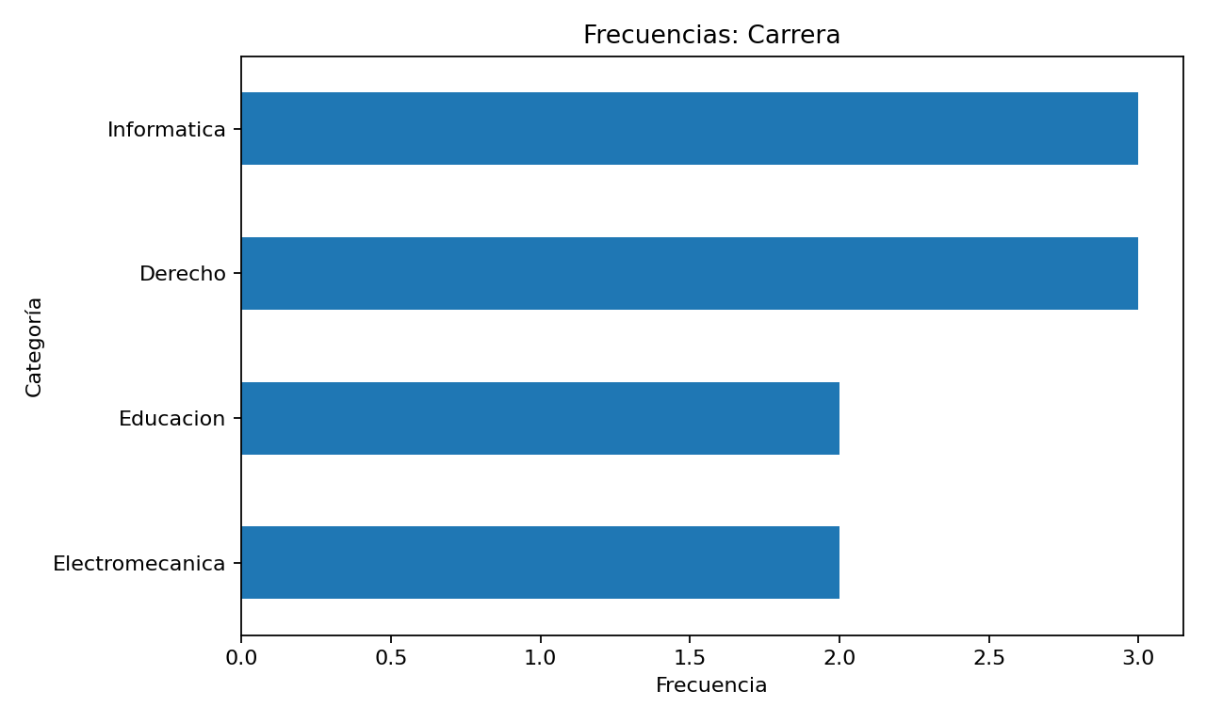

Figura 4. Frecuencias: Comentario
Tipo: Descriptivo
Resume las categorías más frecuentes de la variable analizada.
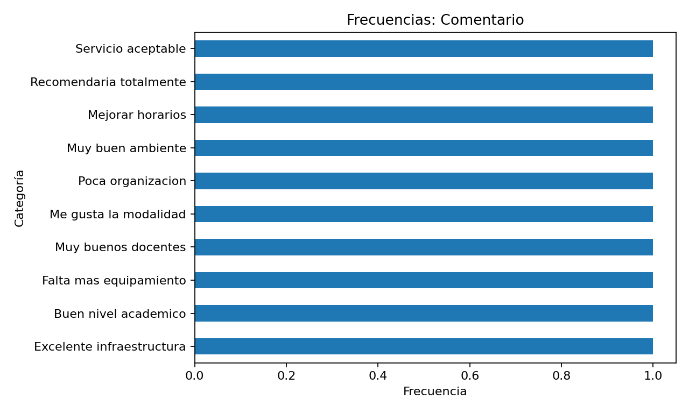

Figura 5. Frecuencias: Genero
Tipo: Descriptivo
Resume las categorías más frecuentes de la variable analizada.
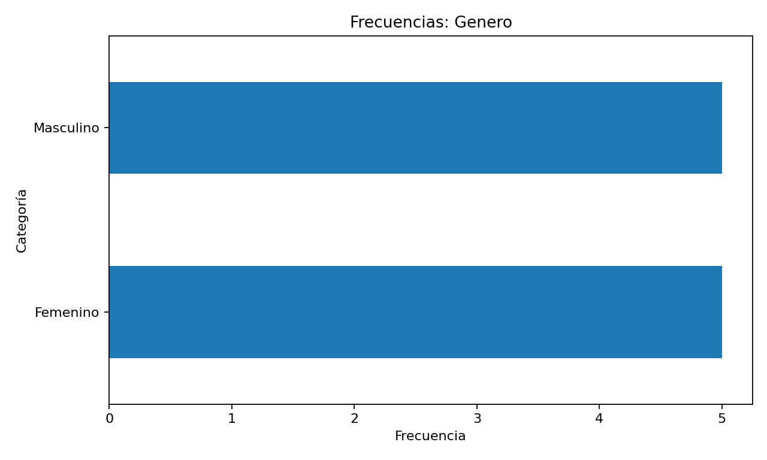

Figura 6. Frecuencias: Recomendaria Universidad
Tipo: Descriptivo
Resume las categorías más frecuentes de la variable analizada.
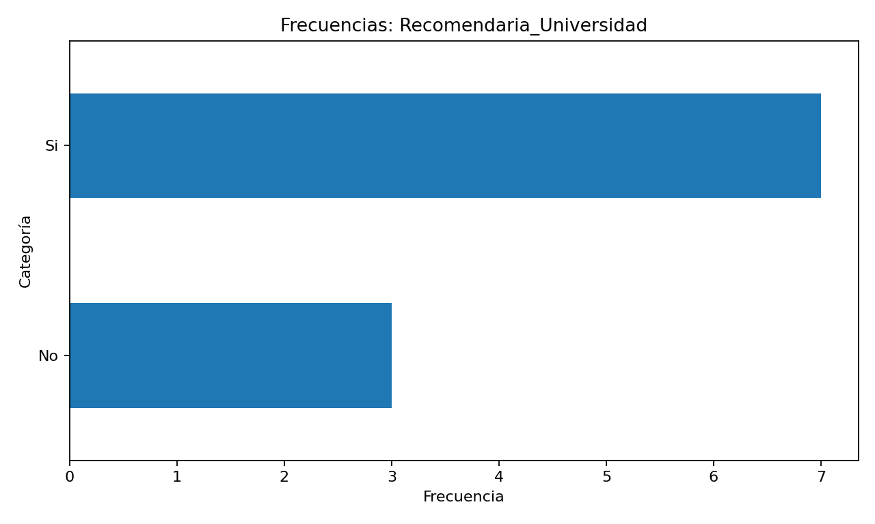

Figura 7. Frecuencias: Satisfaccion Servicios
Tipo: Descriptivo
Resume las categorías más frecuentes de la variable analizada.
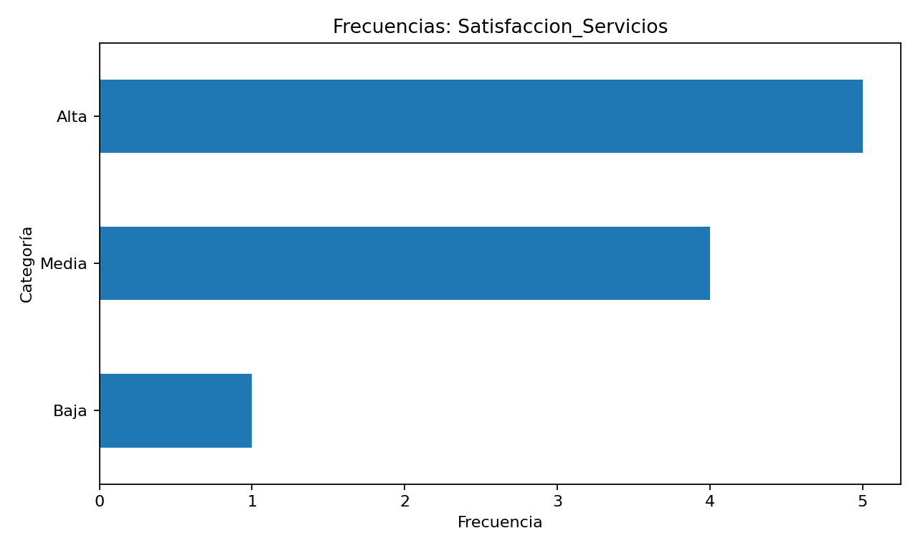

Figura 8. Frecuencias: Servicio Mas Utilizado
Tipo: Descriptivo
Resume las categorías más frecuentes de la variable analizada.
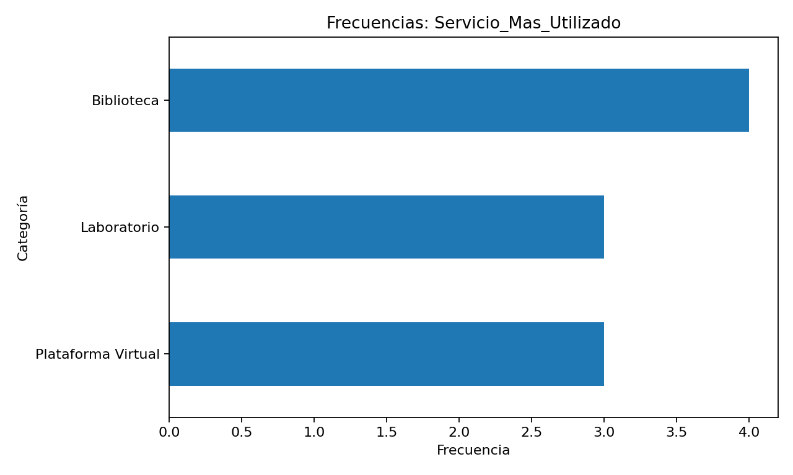

Figura 9. Frecuencias: Tipo Trabajo
Tipo: Descriptivo
Resume las categorías más frecuentes de la variable analizada.
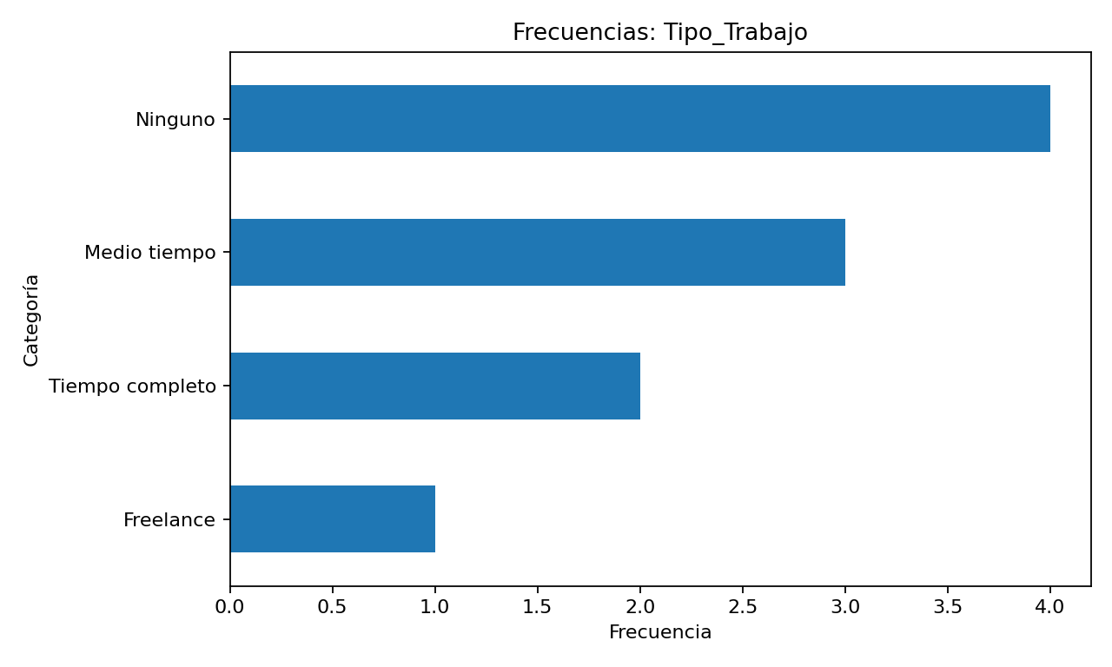

Figura 10. Frecuencias: Trabaja
Tipo: Descriptivo
Resume las categorías más frecuentes de la variable analizada.
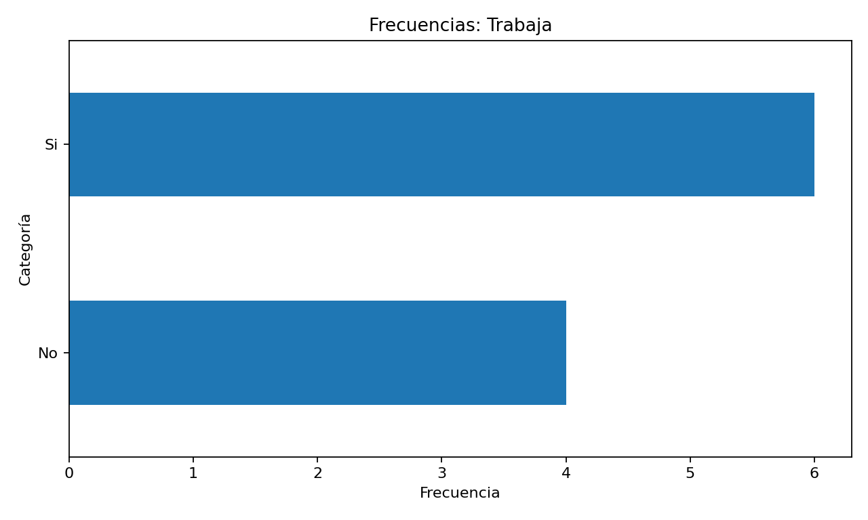

Figura 11. Frecuencias: Uso Biblioteca
Tipo: Descriptivo
Resume las categorías más frecuentes de la variable analizada.
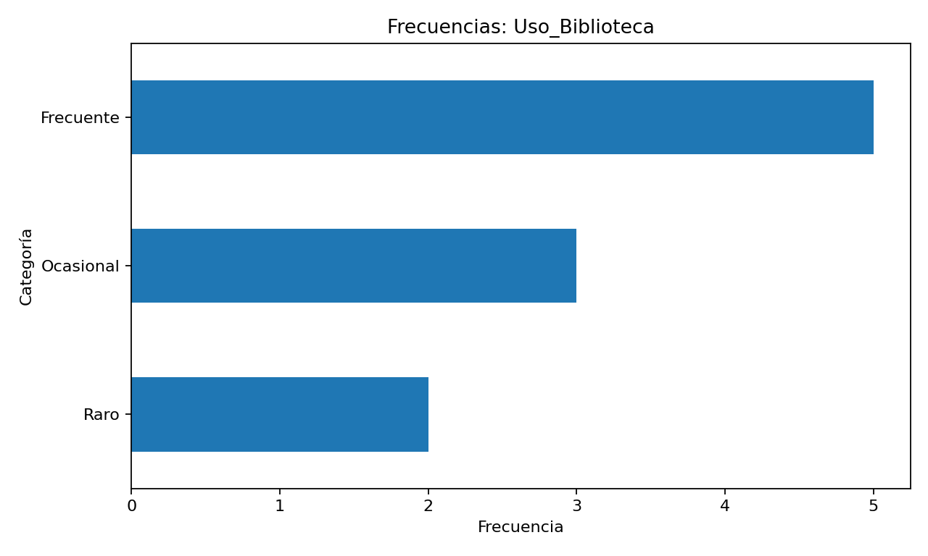

Figura 12. Comparación por grupos: Edad
Tipo: Comparativo
Compara promedios entre grupos detectados en la variable de segmentación.
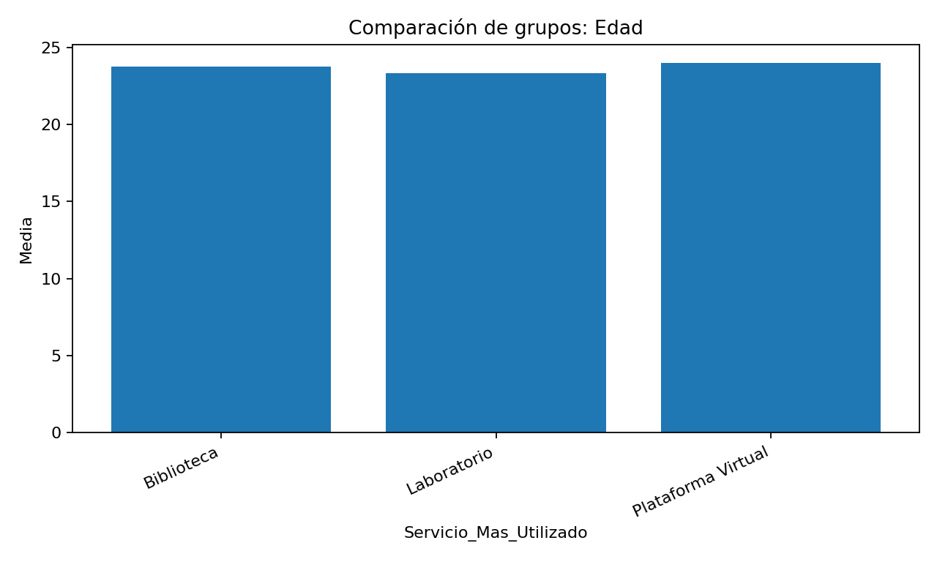

Figura 13. Comparación por grupos: Horas Estudio Semanal
Tipo: Comparativo
Compara promedios entre grupos detectados en la variable de segmentación.
